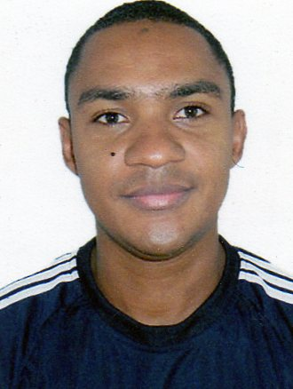
Joel José da Silva
Brasileiro, Solteiro, 34 anos
Rua Nova,42 São Vicente de Paulo
Vitória de Santo Antão – PE
Telefone: (81) 98410-0890/98886-9248/E-mail: jota0445@gmail.com
OBJETIVO
Cargo Área Administrativa

FORMAÇÃO

- Técnico em Administração

EXPERIÊNCIA PROFISSIONAL

- 2016-Paróquia São Vicente de Paulo
Cargo:Assistente Administrativo.
Principais atividades: Auxiliava na Gestão de Pessoas;arquivava documentos;realizava serviços bancários entre outras atividades...
- 2013-2014 – TERRA-Tec.de Rec.de Rec.Ambientais-EIRELI-ME
Cargo: Auxiliar Administrativo.
Principais atividades: Auxiliava na Gestão de Pessoas;arquivava documentos;realizava serviços bancários entre outras atividades...
- 2011-2013 – BRF
Cargo: Operador de Produção II
Principais atividades: Operava a produção na área de linguiça e salsicha.
- 2009-2010 – CIPAN-Com. e Ind. De Prod. Alimentícios do Nordeste LTDA
Cargo: Operador de Máquina III
Principais atividades:Operava máquina para fechamento de pacotes de biscoitos e macarrão.
- 2006-2008-COMPANHIA INDUSTRIAL DE VIDROS-CIV
Cargo: Auxiliar de Produção de Kit’s;auxiliar do Operador de Máquina na linha de decoração.
qualificações e atividades complementares

- Conhecimento em Informática
- Mini cursos realizados e ministrados pelo Centro de Ensino Grau Técnico
INFORMAÇÕES ADICIONAIS

- Disponibilidade para início imediato

